

Traditiegetrouw gaan we ieder jaar een keer samen koken en ook dit jaar hebben we dit weer op het programma. Deze keer niet bij Raab Karcher, maar op 16 februari zijn we welkom bij bouwcentrum Logus.



Accountmanager - showroom Jacobus van Keulen is dinsdag onze gastheer en wil ons graag kennis laten maken met “zijn” bedrijf.

We gaan, onder leiding van Olger de Lange, natuurlijk samen een heerlijke maaltijd bereiden om die vervolgens ook weer te nuttigen onder het genot van een lekker glas wijn.

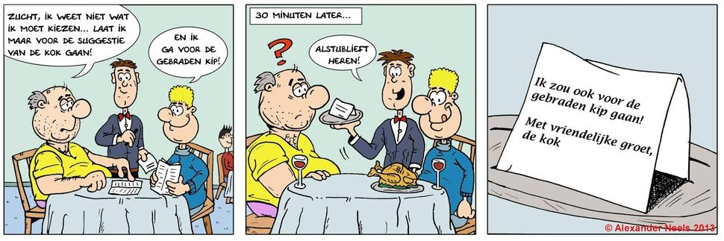

We zijn welkom vanaf 18.00u

Marie Curieweg 9 te Vlissingen.

Graag aan - of afmelden via de site of even mailen.